**« Bilan sur les fonctions grammaticales »**

1. **Les fonctions liées au verbe**

Verbes de jugement, de désignation, de transformation

Verbe d’état

verbe+ qui ?/ Quoi ?

**Compléments essentiels du verbe**

verbe+ à qui ?/ à quoi ?

De qui ? De quoi ? Pour qui ? Pour quoi ?........

À la voix passive

Il est

Peut être

**Apparent**

**Il, c’, ce**

**Réel**

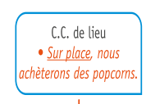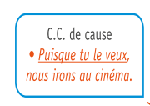**2. Les fonctions liées à la phrase**

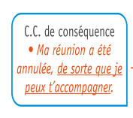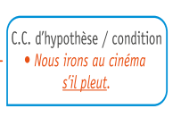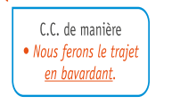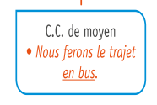

CC opposition

Bien qu’elle soit découragée, elle ne souhaite pas arrêter

CC d’accompagnement

Elle est venue avec Julie

**Compléments circonstanciels**

**c. À l'intérieur du groupe nominal : les fonctions liées au nom**

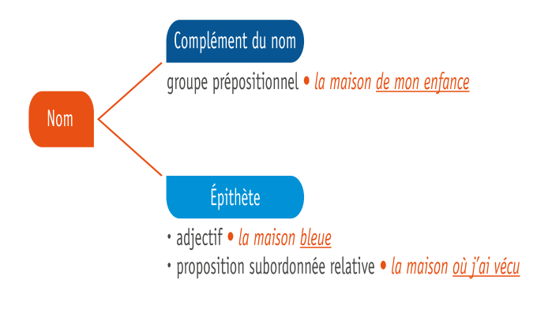

**c. complément de l’adjectif et du pronom :**